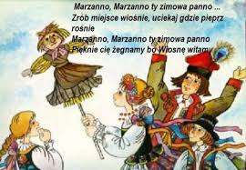
Karta lekcji- Zdalne nauczanie, kl. 3 b

1. Termin realizacji: Poniedziałek 23.03.2020 r.

2. Temat dnia: Pożegnanie zimy. Źródło ilustracji: internet

3. Cele lekcji :
- wiem, kiedy zaczyna się wiosna,
- wiem, co to jest Marzanna i z czym się kojarzy,
- znam obrzęd pożegnania zimy z Marzanną w roli głównej,
- wykonałem/łam Marzannę.

4. Metody:
- słowne
- oglądowe
- czynne

5. Formy:
- indywidualna
- grupowa

6. Środki dydaktyczne:
- wiersz „Marzanna”
- film „Witaj wiosno. Obrzęd pożegnania zimy z Marzanną w roli głównej”, film instruktażowy „Jak zrobić Marzannę”
- piosenka „Marzanna”
- ilustracje Marzanny
- podręcznik, ćwiczenia
- materiały do wykonania Marzanny
- komputer

7. Przebieg lekcji/aktywności ucznia:

Edukacja przyrodnicza, muzyczna, społeczna, polonistyczna
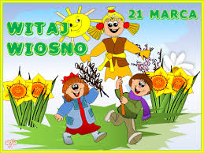
Pamiętasz, że 21 marca powitaliśmy
kolejną porę roku -Wiosnę.

Źródło ilustracji: internet

Z pierwszym dniem wiosny kojarzy się Marzanna.

(przeczytaj wiersz)

Marzanna, zimowa panna,
w słomianej sukience rozpostarła ręce.
W lęku drżąca cała, topić się nie chciała.
Z rozwichrzonym włosem, ognie ją poniosą.
Niechaj śnieg i mrozy wiośnie się ukorzą
i porą radosną zawitaj nam wiosno!

Posłuchaj:

Marzanna - Piosenka dla dzieci
https://www.youtube.com/watch?v=hdbMY6nVD6c

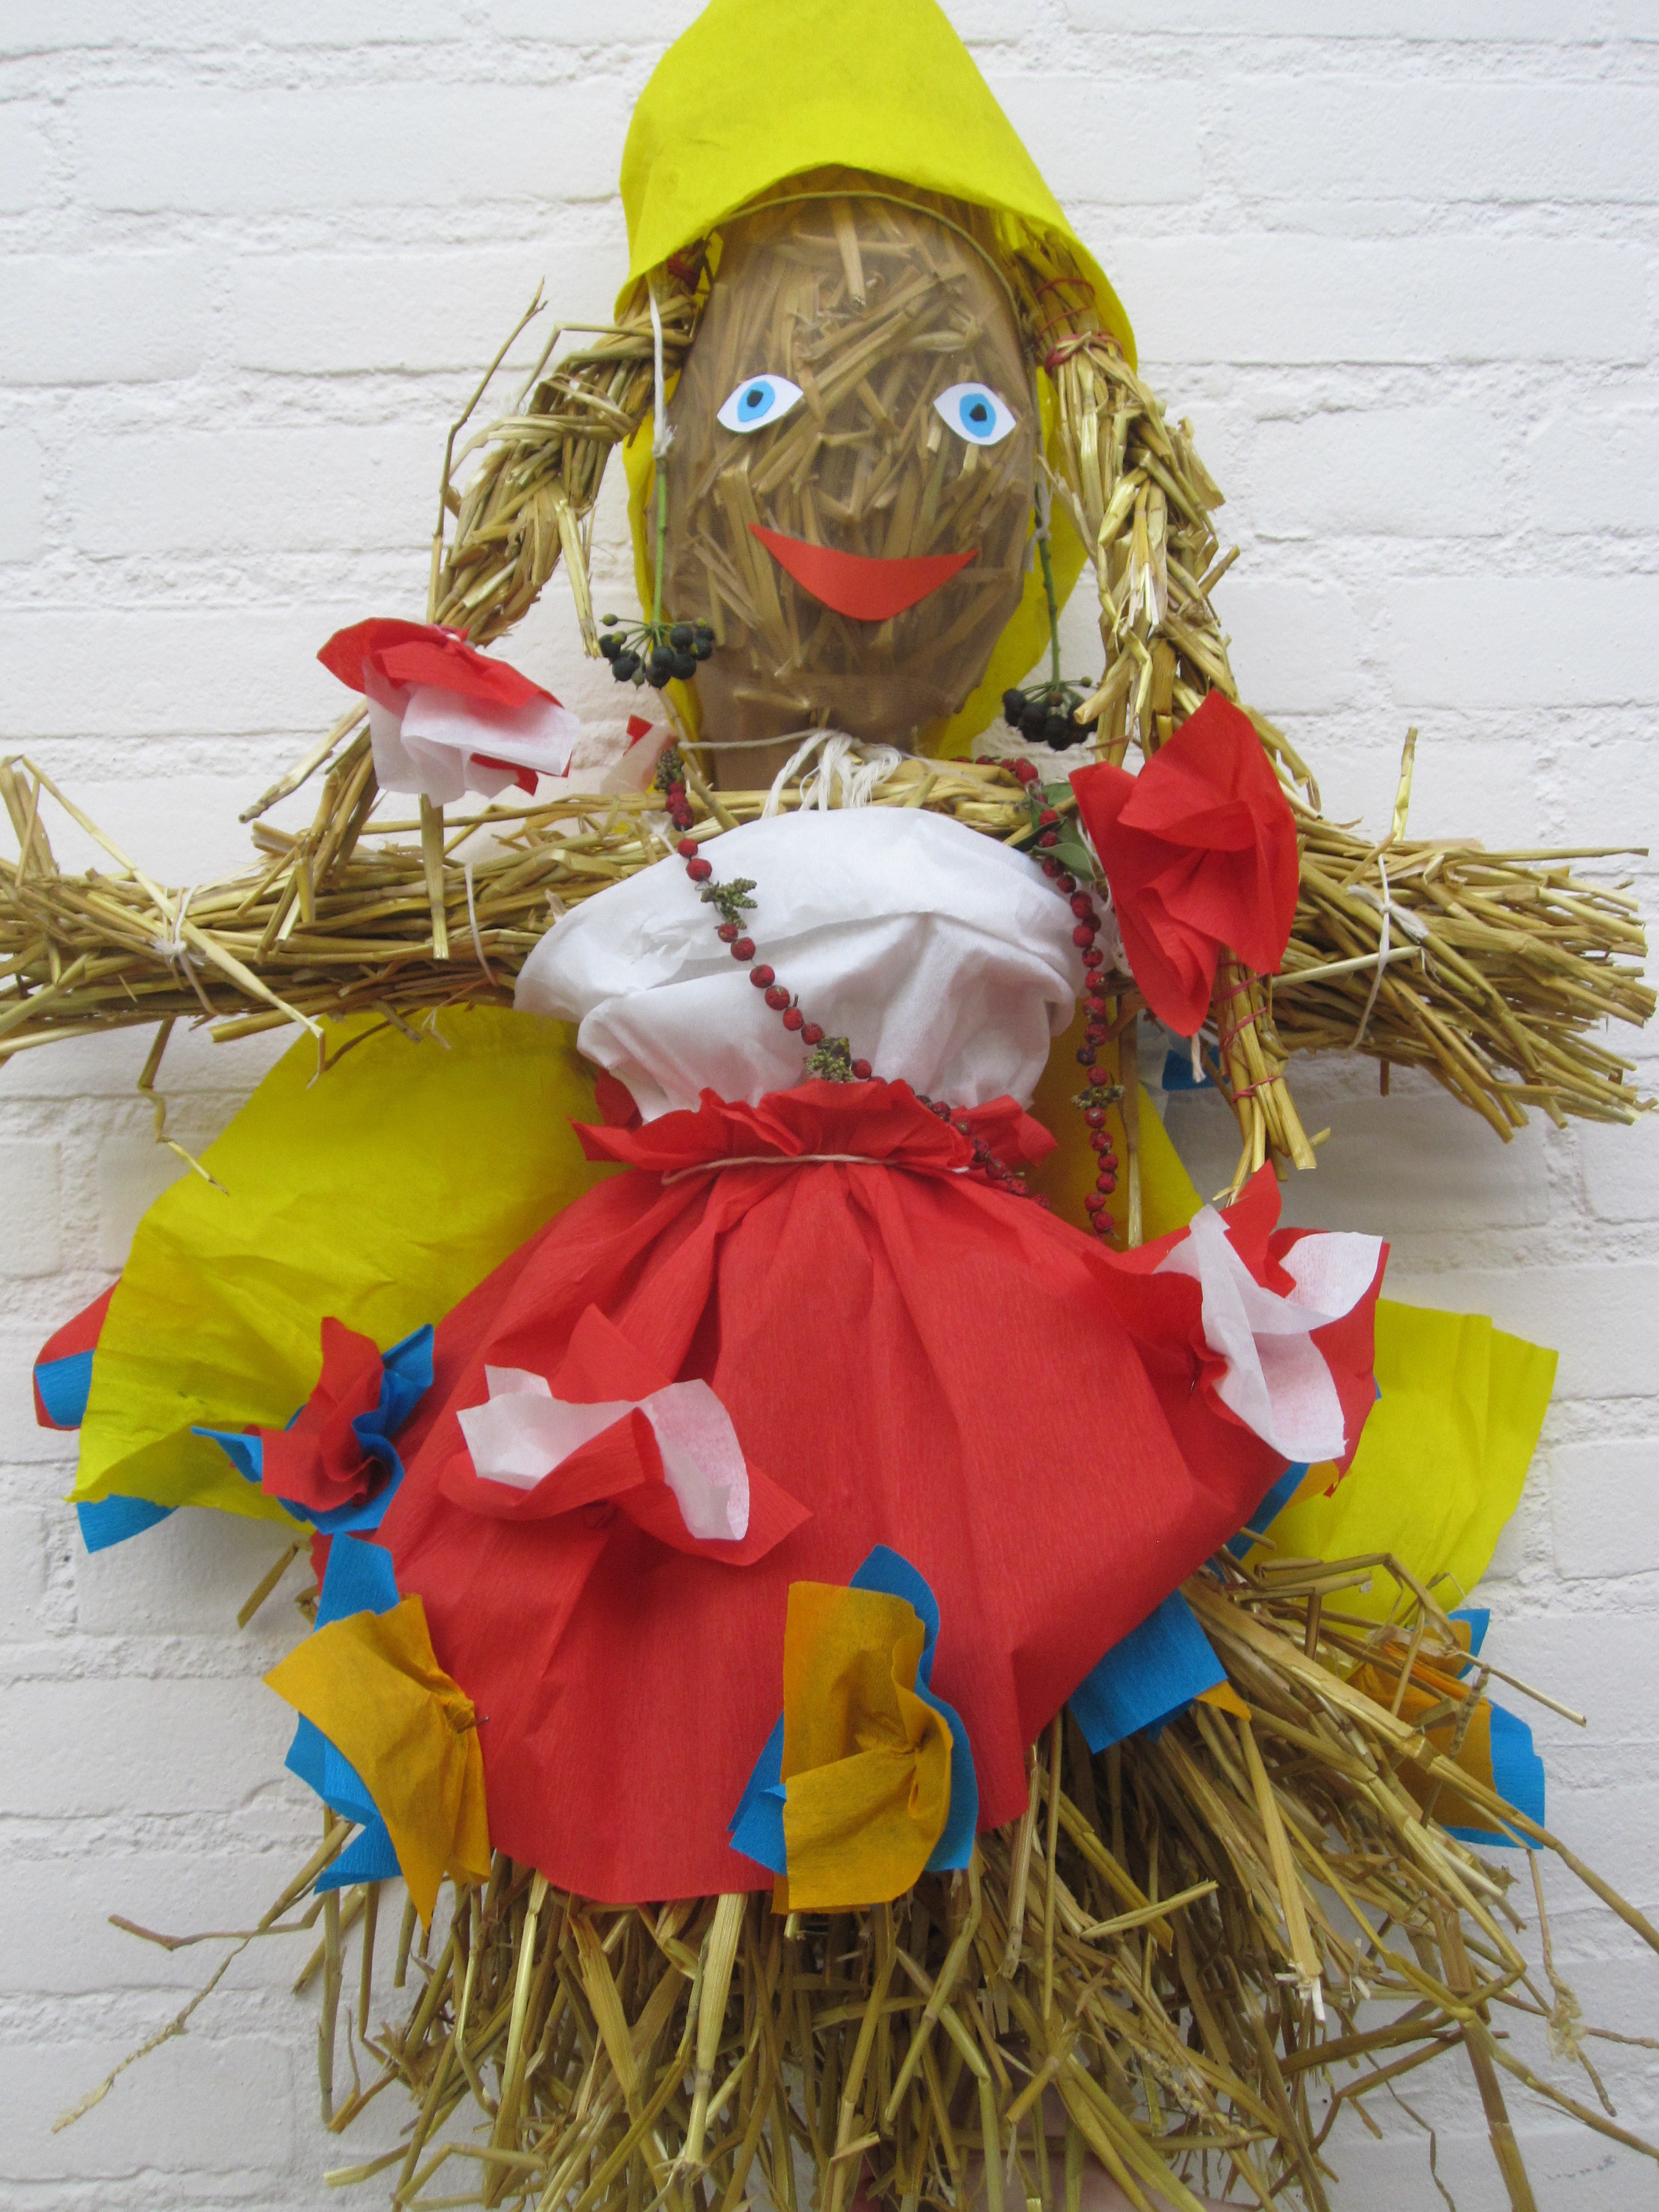
Marzanna to kukła wykonywana ze słomy, płótna, bibuły i licznych ozdób (korali i wstążek).

Symboliczne uśmiercanie marzanny odbywa się w pierwszym kalendarzowym dniu wiosny, czyli 21 marca. To jeden z niewielu starosłowiańskich obrzędów, który do dziś jest kultywowany. W niektórych regionach kraju marzannę się topi, w innych najpierw pali.

Topienie marzanny oznacza pożegnanie zimy.

Źródło ilustracji: internet

Obejrzyj:
Witaj wiosno! Obrzęd pożegnania zimy z Marzanną w roli głównej

https://www.youtube.com/watch?v=1Q2lpbSCl9M

- Wykonaj ćw. 4 str. 34 oraz 6, 7, 8 str. 35 w ćwiczeniach w linie(Nowi Tropiciele).

- Dla chętnych – Przeczytaj informacje - Podręcznik str. 40(Nowi Tropiciele cz. 4)

Edukacja techniczna

Wykonaj Marzannę według własnego pomysłu.

Obejrzyj filmik:

Jak zrobić marzannę
https://www.youtube.com/watch?v=GqxpGHmEu14

Oto propozycje.
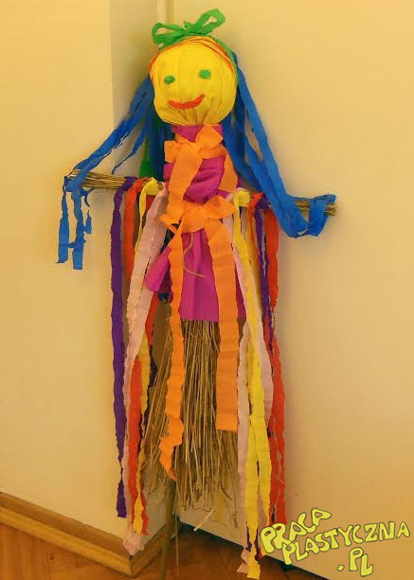

Źródło: pracaplastyczna.pl (internet)
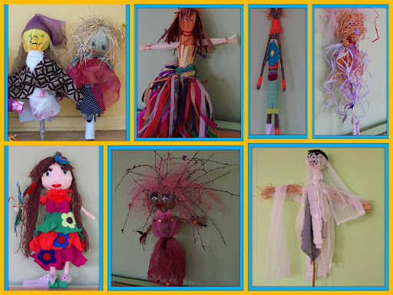

Prace uczniów ze Szkoły Podstawowej nr 330 w Warszawie. ( internet)

5. Zakończenie :

Wykonaj Marzannę. Prześlij mi na maila zdjęcie Marzanny.
6. Nauczyciel: Lilla Gmyrek

